Лабораторная работа № 4
Тема: «ИЗМЕРЕНИЕ ВЛАЖНОСТИ ВОЗДУХА в вашей квартире »
Цель: освоить прием определения относительной влажности воздуха, основанный на использовании психрометра.
Оборудование: Психрометр в наличии или один спиртовой термометр и салфетка смоченная в воде.
Теория.
В атмосферном воздухе всегда присутствуют пары воды, которая испаряется с поверхности морей, рек, океанов и т.п.
Воздух, содержащий водяной пар, называют влажным.
Влажность воздуха оказывает огромное влияние на многие процессы на Земле :на развитие флоры и фауны, на урожай сельхоз. культур, на продуктивность животноводства и т.д. Влажность воздуха имеет большое значение для здоровья людей, т.к. от неё зависит теплообмен организма человека с окружающей средой. При низкой влажности происходит быстрое испарение с поверхности и высыхание слизистой оболочки носа, гортани, что приводит к ухудшению состояния.
Значит, влажность воздуха надо уметь измерять. Для количественной оценки влажности воздуха используют понятия абсолютной и относительной влажности.
Абсолютная влажность – величина, показывающая, какая масса паров воды находится в 1 м³ воздуха (т.е. это плотность водяного пара). Она равна парциальному давлению пара при данной температуре.
Парциальное давление пара – это давление, которое оказывал бы водяной пар, находящийся в воздухе , если бы все остальные газы отсутствовали.
Относительная влажность воздуха – это величина, показывающая, как далек пар от насыщения. Это отношение парциального давления p водяного пара, содержащегося в воздухе при данной температуре, к давлению насыщенного пара p₀ при той же температуре, выраженное в процентах:
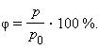
Если воздух не содержит паров воды, то его абсолютная и относительная влажность равны 0. Предельное значение относительной влажности – 100%. Нормальной для человеческого организма считается влажность 60%.
Для измерения влажности воздуха используют приборы: гигрометры и психрометры.
1. Конденсационный гигрометр. Состоит из укрепленной на подставке металлической круглой коробочки с отполированной плоской поверхностью. В коробочке сверху имеются два отверстия. Через одно из них в коробочку наливают эфир и вставляют термометр, а другое соединяют с резиновой грушей. Действие конденсационного гигрометра основано на определении точки росы.
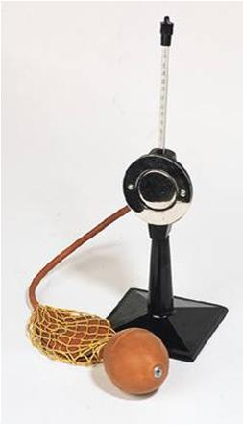
Точка росы – это температура, при которой водяной пар, содержащийся в воздухе, становится насыщенным.
Продувают воздух через эфир (с помощью резиновой груши), при этом эфир быстро испаряется и охлаждает коробочку. Слой водяного пара, находящийся вблизи поверхности коробочки, благодаря теплообмену тоже станет охлаждаться. При определенной температуре этот водяной пар начнет конденсироваться и на отполированной поверхности коробочки появляются капельки воды (роса). По термометру определяют эту температуру, это и будет точка росы. В таблице «Давление насыщенных паров и их плотность при различных температурах» по точке росы находят абсолютную влажность – соответствующую этой температуре плотность паров или их давление.
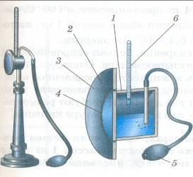
Давление насыщенных паров и их плотность при различных температурах
t, ⁰С | р, Па | ρ*10⁻³, кг/м³ | t, ⁰С | р, Па | ρ*10⁻³, кг/м³ | t, ⁰С | р, Па | ρ*10⁻³, кг/м³
- 5 | 401 | 3,24 | 6 | 933 | 7,30 | 17 | 1933 | 14,5
- 4 | 437 | 3,51 | 7 | 1000 | 7,80 | 18 | 2066 | 15,4
- 3 | 476 | 3,81 | 8 | 1066 | 8,30 | 19 | 2199 | 16,3
- 2 | 517 | 4,13 | 9 | 1146 | 8,80 | 20 | 2333 | 17,3
- 1 | 563 | 4,47 | 10 | 1226 | 9,40 | 21 | 2493 | 18,8
0 | 613 | 4,80 | 11 | 1306 | 10,0 | 22 | 2639 | 19,4
1 | 653 | 5,20 | 12 | 1399 | 10,7 | 23 | 2813 | 20,6
2 | 706 | 5,60 | 13 | 1492 | 11,4 | 24 | 2986 | 21,8
3 | 760 | 6,00 | 14 | 1599 | 12,1 | 25 | 3173 | 23,0
4 | 813 | 6,40 | 15 | 1706 | 12,8 | 26 | 3359 | 24,4
5 | 880 | 6,80 | 16 | 1813 | 13,6 | 27 | 3559 | 25,8
Правило : Чтобы найти относительную влажность, надо давление насыщенного пара при температуре точки росы разделить на давление насыщенного пара при температуре окружающего воздуха и умножить на 100%.
2. Волосной гигрометр. Его работа основана на том, что обезжиренный человеческий волос при увеличении влажности воздуха удлиняется, а при уменьшении влажности укорачивается. Волос оборачивают вокруг легкого блока, прикрепив один конец к раме, а к другому подвешивают груз. При изменении длины волоса указатель (стрелка), прикрепленный к блоку, будет двигаться, перемещаясь по шкале. Шкалу градуируют по эталонному прибору.
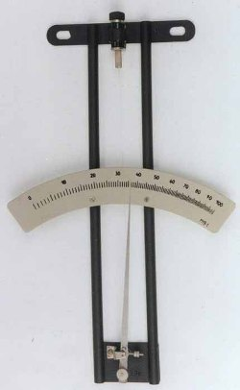
3. Психрометр. (от греч «психриа» - холод). Состоит из двух одинаковых термометров. Резервуар одного из них обернут марлей, опущенной в сосуд с водой. Вода смачивает марлю на резервуаре термометра и при её испарении он охлаждается. По разности температур сухого и влажного термометров по психрометрической таблице определяют влажность воздуха.
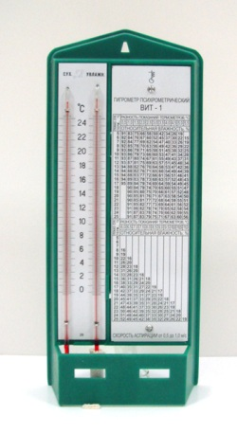
Ход работы.
Задание 1.
- Подготовить таблицу для записи результатов измерений и вычислений:

№ опыта | t_{сухого}, ⁰С | t_{влажного}, ⁰С | Δt, ⁰С = t_{сухого} - t_{влажного} | Абсолютная погрешность измерений | Относительная погрешность измерений | φ, %
1
- Рассмотреть устройство психрометра (СМ выше) . Как дома изготовить психрометр для измерений ? :
- Для этого можно взять два спиртовых термометра, конец одного из них обернуть во влажную салфетку. Подождать 10 мин до устойчивого показания термометра. Занести в таблицу данные с обоих термометров.
- Если у вас один термометр, то измерить сначала температуру воздуха , а потом обернуть самый конец термометра в сырую салфетку, подождать 10 мин до устойчивого показания термометра. Занести в таблицу данные с обоих термометров ..
- Вычислить разность показаний термометров Δt = t_{сухого} - t_{влажного}
- Сделать записи в таблицу
- По психрометрической таблице (См. ниже) определить влажность воздуха φ и занести в таблицу
Психрометрическая таблица.
t_{сухого,}⁰С | Разность показаний сухого и влажного термометров
 | 0 | 1 | 2 | 3 | 4 | 5 | 6 | 7 | 8 | 9 | 10 | 11
5 | 100 | 86 | 72 | 58 | 45 | 32 | 19 | 6
6 | 100 | 86 | 73 | 60 | 47 | 35 | 23 | 10
7 | 100 | 87 | 74 | 61 | 49 | 37 | 26 | 14
8 | 100 | 87 | 75 | 63 | 51 | 40 | 28 | 18
9 | 100 | 88 | 76 | 64 | 53 | 42 | 31 | 21
10 | 100 | 88 | 76 | 65 | 54 | 44 | 34 | 24 | 14 | 4
11 | 100 | 88 | 77 | 66 | 56 | 46 | 36 | 26 | 17 | 8
12 | 100 | 89 | 78 | 68 | 57 | 48 | 38 | 29 | 20 | 11
13 | 100 | 89 | 79 | 69 | 59 | 49 | 40 | 31 | 23 | 14 | 6
14 | 100 | 90 | 79 | 70 | 60 | 51 | 42 | 33 | 25 | 17 | 9
15 | 100 | 90 | 80 | 71 | 61 | 52 | 44 | 36 | 27 | 20 | 12 | 5
16 | 100 | 90 | 81 | 71 | 62 | 54 | 45 | 37 | 30 | 22 | 15 | 8
17 | 100 | 90 | 81 | 72 | 64 | 55 | 47 | 39 | 32 | 24 | 17 | 10
18 | 100 | 91 | 82 | 73 | 64 | 56 | 48 | 41 | 34 | 26 | 20 | 13
19 | 100 | 91 | 82 | 74 | 65 | 58 | 50 | 43 | 35 | 29 | 22 | 15
20 | 100 | 91 | 83 | 74 | 66 | 59 | 51 | 44 | 37 | 30 | 24 | 18
21 | 100 | 91 | 83 | 75 | 67 | 60 | 52 | 46 | 39 | 32 | 26 | 20
22 | 100 | 92 | 83 | 76 | 68 | 61 | 54 | 47 | 40 | 34 | 28 | 22
23 | 100 | 92 | 84 | 76 | 69 | 61 | 55 | 48 | 42 | 36 | 30 | 24
24 | 100 | 92 | 84 | 77 | 69 | 62 | 56 | 49 | 43 | 37 | 31 | 26
25 | 100 | 92 | 84 | 77 | 70 | 63 | 57 | 50 | 44 | 38 | 33 | 27
26 | 100 | 92 | 85 | 78 | 71 | 64 | 58 | 51 | 45 | 40 | 34 | 29
27 | 100 | 92 | 85 | 78 | 71 | 65 | 59 | 52 | 47 | 41 | 36 | 30
28 | 100 | 93 | 85 | 78 | 72 | 65 | 59 | 53 | 48 | 42 | 37 | 32
- Результаты измерений и вычислений занести в таблицу.
- Напишите вывод о том, является ли влажность воздуха в вашей квартире нормальной, комфортной для проживания и работы. ( сравнить по госту )
- Ответьте на контрольные вопросы.
Задание 2
КОНТРОЛЬНЫЕ ВОПРОСЫ.
- Что такое точка росы. В какой момент появляется роса?
- Почему показания «влажного» термометра меньше показаний «сухого» термометра?
- Могут ли в ходе опытов температуры «сухого» и «влажного» термометров оказаться одинаковыми?
- При каком условии разность показаний термометров наибольшая?
- Может ли температура «влажного» термометра оказаться выше температуры «сухого» термометра?
- Если сухой и влажный термометр психрометра показывают одну и ту же температуру. Какова относительная влажность воздуха?
- Каким может быть предельное значение относительной влажности воздуха?

